**Cartas PIN Aleatórias \ Reatribuição de PIN:**

1. Criação de Contrato junto da SIBS Cartões para emissão de cartas PIN Aleatórias
2. SIBS procede à associação do respetivo contrato ao Emissor Cetelem
3. Cetelem em portal de serviços SIBS solicita o número de cartas PIN Aleatórias que pretende emitir no seguinte Menu:

*Cartões \ Produção Logica de Cartões \ Requisitar Cartas PIN*

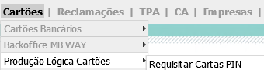

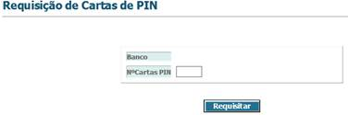

1. Após a receção das cartas PIN Aleatórias, a Cetelem o que irá fazer é associar a respetiva carta PIN ao cartão que necessita de novo PIN, para tal tem duas opções.
2. Através do portal de serviços SIBS, em que o emissor faz consulta aos dados do cartão e no final associa a respetiva carta PIN.

cid:image004.png@01D39EA2.C5BE4CF0

No final da consulta clicar no botão que indica: cid:image005.png@01D39EA2.C5BE4CF0

Depois deverá indicar o numero da carta PIN

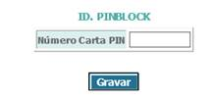

1. Ou via Host to host através da mensagem H075 descrita no manual de emissão:

cid:image007.jpg@01D39EA2.C5BE4CF0

Em 2009 a SIBS disponibilizou a funcionalidade de “Reatribuição de PIN” (código de transação RNP) que consiste na possibilidade de um Emissor associar um novo PIN a um cartão já emitido e em circulação.

Esta funcionalidade constitui uma alternativa à emissão de um novo cartão e correspondente carta de PIN, com as seguintes vantagens para o Emissor:

* Redução dos custos associados à emissão de cartões, permitindo eliminar a necessidade de emitir novo cartão quando os Clientes não se recordam do seu PIN (situação mais significativa no universo EMV);
* Melhoria do nível de serviço ao Cliente, eliminando algumas das atividades inerentes à emissão de um novo cartão.

Outra situação, é no caso de uma renovação de cartão, o Cetelem pode emitir novo PIN, ou decidir não emitir novo PIN desde que tenha a opção de guarda de pinblock ativa e ai o cliente irá ficar com o mesmo PIN do cartão atual.

Para dar seguimento a este projeto, será um PAAS de 910€, existindo também desenvolvimentos por parte do Cetelem bem como gestão das cartas pedidas e respetiva disponibilização aos clientes para sua associação.